Tysk, Autos
Opg.A
Læs teksten i nedenstående figur og indsæt nedenstående seks ord på de rigtige steder i figuren.
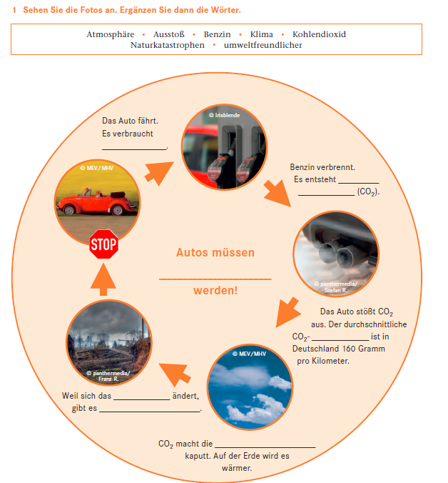

Opg.B:
Læs nedenstående tekst, ”Klimawandel – Autowandel” grundigt igennem og besvar nedenstående spørgsmål. Disse spørgsmål er skrevet med blå skrift:
Husk: Besvar spørgsmålene med hele sætninger og jeres egne, selvstændige formuleringer
1)Warum wollen die Politiker das C02 reduzieren?
2)Was wird es in der Zukunft mit den Menschen passieren, die ein sehr schnelles Auto mit einem hohen Benzinverbrauch haben?
3)Der Bundesverkehrsminister will einen Klimapass einführen. Was kann man auf diesem Klimapass sehen? Was zeigen (viser) die verschiedenen Farben?
4)Finden alle Menschen, dass diese Idee mit dem Klimapass genug ist im Kampf für eine bessere Umwelt?
4)Was soll das höchste Co2 Ausstoß pro Kilometer für Autos werden?
5.Welchen Ruf haben deutsche Automarken in der Welt?
6)Warum können die Autofahrer heute auf den deutschen Autobahnen sehr schnell fahren?
7)Warum sind kleinere Autos generell umweltfreundlicher als die grösseren Autos?
8)Oversæt overskriften, ”Klimawandel – Autowandel” til dansk
9)Oversæt følgende ord fra teksten til dansk og angiv herefter deres ordklasse
Tysk | Dansk | Ordklasse | Tysk | Dansk | Ordklasse
entwickeln |  |  | Klimaschutz
verkaufen |  |  | Autohersteller
beliebt |  |  | Bundesverkehrsminister
Erfolg |  |  | Zukunft
ausstoßen |  |  | Tempolimit
Folge |  |  | Angebot
Schadstoff |  |  | ausgeben
Fahrzeug |  |  | Nachfrage
CO2 Ausstoß |  |  | tun
kaufen |  |  | umweltfreundlich
Umwelt |  |  | Benzinverbrauch

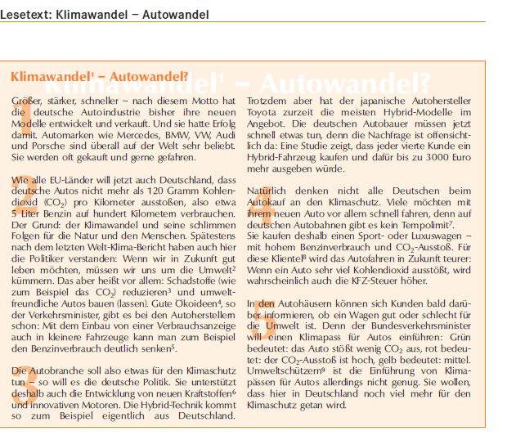Kilde: https://www.hueber.de/media/36/schr-imB1-A2-2-auto-klima.pdf (2007)

